

Abbildung 1

**Report on the News Reader**

**Aufgabe im Project and Training 2**

**BFH Bern, November 2021**

**Bernhard Messerli**

Inhalt

1 Einführung 3

1.1 Was kann dieser News Reader 3

1.2 Wichtigste Funktionalitäten 3

2 News Anbieter 4

2.1 Mit wem werden Daten ausgetauscht 4

2.1.1 Anbieter 1: News Articles 4

2.1.2 Anbieter 2: Blogs 5

3 Features 5

3.1 Tabellen View 5

3.1.1 Was wird angezeigt 5

3.1.2 Wie wird aktualisiert 6

3.2 Analysen/ Statistiken 6

3.2.1 Statistik 1 – 3 6

4 Benutzer Hinweise 7

4.1 Wie gebrauche ich den News Reader 7

4.2 Wie komme ich zur ersten Abbildung 7

4.3 Wie werden die Sprachen geändert 7

4.4 Wie wird aktualisiert 8

5 Ausschau 8

5.1 Was wird in der nächsten Version eingebaut 8

6 Glossar 8

6.1 Abbildungsverzeichnis 8

6.2 Quellenverzeichnis 8

7 Bezug zur Applikations-Logik 9

7.1 Startpunkt Main 9

7.2 Controller und GUI 9

7.3 Rest Schnittstelle mit dem API 9

7.4 Deserializer 9

7.5 Articles 9

# Einführung

## Was kann dieser News Reader

Dieser News Reader holt die Informationen von einer Rest Schnittstelle, also von einem Server, der diese Informationen in einem Json Format abgibt. Beim Beispielserver handelt es sich um ein API, also eine Programmierschnittstelle das Spaceflight News darstellt und an Dritte weitergibt.   
Der beschriebene Space Reader kann verschiedene Arten von News graphisch darstellen. Er stellt die drei Rubriken Blogs, Articles und Reports dar. Die Darstellung der einzelnen Komponenten wird als Aufzählung in einer Liste dargestellt. Man kann es sich so vorstellen, dass dieser News Reader beispielsweise innerhalb der Spaceflight News, einzelne Artikel jeweils als eine Liste darstellt. Ein Artikel wird gesondert dargestellt. Auf der graphischen Oberfläche kann dann der Benutzer zum nächsten Artikel wechseln und wenn er möchte, kann er von jedem Artikel eine kleine Statistik anzeigen lassen. Dies sind die grundsätzlichen Eigenschaften von diesem Space Reader.

## Wichtigste Funktionalitäten

Die Funktionen, die beim Space Reader abgerufen werden können, sind folgende:

**Einstellung der Sprache**

Der Benutzer wird ganz zu Beginn aufgefordert, seine Sprache auszuwählen. Im Space Reader sind die Sprachen Deutsch und Englisch verfügbar. Diese Sprachverfügbarkeit liesse sich natürlich und auf eigentlich einfache Weise fast beliebig ausdehnen.

**Wahl der Rubrik**

Das Spaceflight API stellt drei verschiedene Rubriken von Mitteilungen dar. Von diesen dreien stellt der Space Reader die drei Rubriken vor, die sich in ihrer Struktur gleichen. Dies ist ein Vorteil bei der Umsetzung, da vieles nur einmal gemacht werden muss und nicht Drei mal.   
Der Benutzer wählt mit einem Klick welchen Bereich er sich darstellen möchte.

**Darstellung als Liste einer einzelnen Komponente**

Der Space Reader stellt die Mitteilungen: Neue Artikel, Berichte und Reportagen als Liste dar. Jede diese Mitteilung ist so gegliedert, dass zuerst der Titel genannt wird, dann kommt die URL und eine Bild-URL. Weiter enthält diese Nachricht den Zeitpunkt der Publizierung und der letzten Überarbeitung und noch einige andere Sachen, wie ein genannter Anbieter dieser Mitteilung.

**Wechseln zur nächsten Komponente**

Wenn der Leser fertig ist mit der Darstellung von einer Mitteilung, kann er zur nächsten Mitteilung der gleichen Rubrik wechseln. Dies kann er solange tun, bis alle Mitteilungen dieser Art angezeigt wurden.

**Aktualisieren**

Der Leser kann mit einem Klick die angezeigte Rubrik aktualisieren, um sicher zu gehen, dass alle angezeigten Mitteilungen auf dem neusten Stand sind.

**Haus**

Mit dem Klick auf den Home Button erreicht der Benutzer die Stelle in der Benutzergraphik, die fast alle Funktionen ermöglicht, ausser der Einstellung der Sprache, die er ja bereits gemacht hat.

**Exit**

Mit dem Exit Button kann der Benutzer den aktuellen Bereich verlassen und geht so eine Stufe zurück.

**Statistik**

Zu jeder Anzeige bietet der Space Reader eine passende Anzeige der Statistik. In diesem Fall ist diese Anzeige nicht sehr spannend, aber je nach Bereich, würde diese Statistik noch etwas attraktiver. Aktuell zeigt der Space Reader die Anzahl aller Mitteilungen einer Rubrik (Neuigkeiten), die Anzahl der Positionen innerhalb einer Mitteilung (Artikel) und die Anzahl spezieller Mitteilungen, die nur teilweise aufgeführt werden (Anbieter).

# News Anbieter

## Mit wem werden Daten ausgetauscht

### Anbieter 1: News Articles

Dieser erste Anbieter stellt die neuen Artikel zur Raumfahrt dar, es sind dies aktuell vor allem Artikel der Nasa und der russischen Raumfahrt.

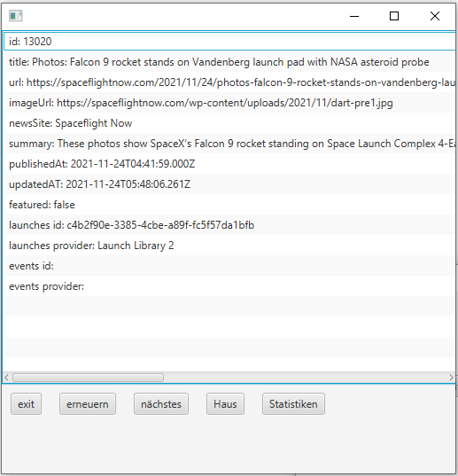

Abbildung 2

### Anbieter 2: Blogs

Der zweite Anbieter stellt verschiedene Berichte zum Thema Raumfahrt vor. Hier werden, so scheint es, viele spannende Beiträge kurz vorgestellt.

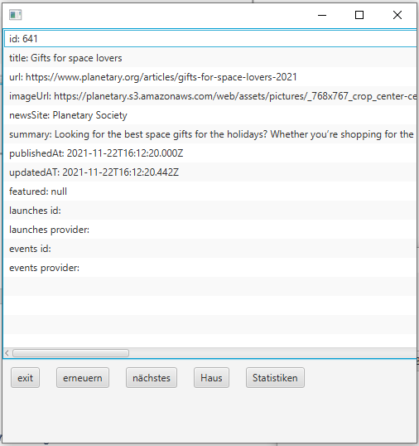

Abbildung 3

# Features

## Tabellen View

### Was wird angezeigt

An dieser Stelle zeige ich kurz auf, wie der Leser navigieren kann. Wie bereits erwähnt, erscheint als erstes die Graphikoberfläche, bei der die gewünschte Sprache, falls vorhanden, eingestellt werden kann.

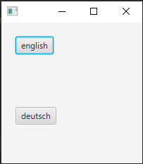

Abbildung 4

Bei der nächsten Anzeige ist der Benutzer bereits auf der Hauptanzeige der Home Darstellung. Von hier aus kann er weiter wie gewünscht weiternavigieren und immer auch wieder zurückkommen zu dieser Anzeige. Neben den Drei Rubriken die zur Auswahl stehen, kann der Leser hier, falls gewünscht die Graphische Oberfläche ganz verlassen, mit dem Klick auf den Exit Button. Tut er dies, beendet sich auch das Programm im Hintergrund.

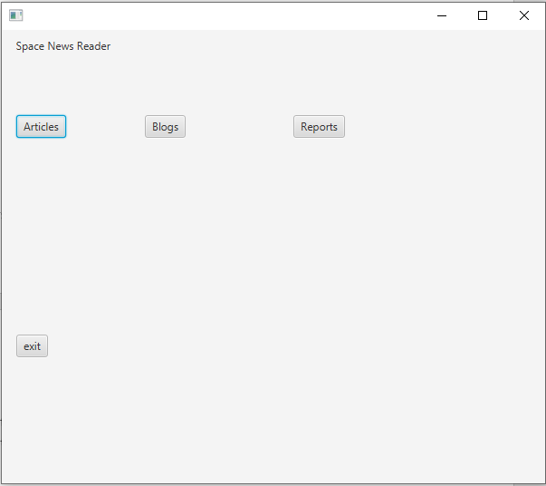

Abbildung 5

Die Rubrik Artikel und Berichte habe ich an vorderer Stelle unter Abschnitt 2 News Anbieter bereits vorgestellt.

### Wie wird aktualisiert

Alle Navigationen können in der Hauptanzeige über eine Toolliste vorgenommen werden. So kann beispielsweise auch aktualisiert werden.



Abbildung 6

Nebst der Aktualisierung kann hier auch die Statistik angezeigt werden.

## Analysen/ Statistiken

### Statistik 1 – 3

Die Statistik zeigt zu jeder Mitteilung 3 verschiedene Werte an. Der erste Wert zeigt die Gesamtzahl aller Mitteilungen einer Rubrik.  
Der zweite Wert zeigt wie viele Inhaltsbereiche eine einzelne Mitteilung anzeigen kann. Der dritte Wert gibt an wie viele Anbieter die jeweilige Mitteilung spezifiziert.

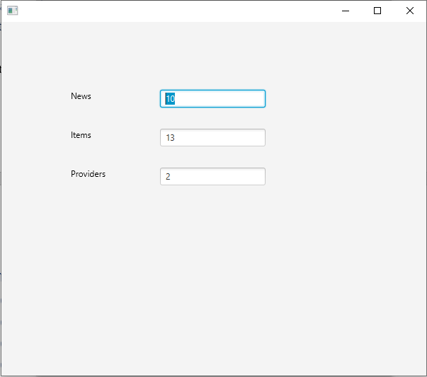

Abbildung 7

# Benutzer Hinweise

## Wie gebrauche ich den News Reader

Der News Reader ist einfach zu bedienen. Wichtig an dieser Stelle ist vielleicht zu erwähnen, dass der Name News Reader wenig mit dem uns gewohnten Lesen gemeinsam hat. Es handelt sich hier nicht um eine Textanzeige wie in einer Zeitung oder Zeitschrift. Vielmehr kann dieser News Reader als Instrument verwendet werden, um sich in kurzer Zeit zu informieren, welche Neuigkeiten in einem kurzen Abriss verfügbar sind.

## Wie komme ich zur ersten Abbildung

Die erste Abbildung erscheint sobald das Programm im Hintergrund gestartet wird. Dieser Einstiegsort bietet dem Benutzer die Möglichkeit, seine gewünschte Sprache einzustellen.

## Wie werden die Sprachen geändert

Wie bereits oben erwähnt, ist die Spracheinstellung die erste Handlung, die der Leser vornimmt.

## Wie wird aktualisiert

Aktualisiert wird in der Hauptanzeige mit dem Klick auf den Button update (erneuern).

# Ausschau

## Was wird in der nächsten Version eingebaut

In kommender Version wird die Sprachverfügbarkeit ausgebaut, so dass mindestens 5 – 6 Sprachen verfügbar sein werden. Weiter ist geplant, dass eine Suchfunktion eingebaut wird, über die nach Stickwörtern gesucht werden, damit der Leser sich nicht zuerst durch alle Mitteilungen durchklicken muss.   
Die Statistiken werden dann mithilfe dieser Suchfunktion auch Angaben darüber machen, wie oft einzelne Wörter wie Nasa oder Space vorkommen.

# Glossar

## Abbildungsverzeichnis

Abbildung 1 1

http://bolduae.com/[newspaper-clipart-31/](http://bolduae.com/newspaper-clipart-31/)

Abbildung 2 4

Abbildung News Anbieter

Abbildung 3 5

Abbildung Berichte Anbieter

Abbildung 4 5

Abbildung zur Sprachwahl

Abbildung 5 6

Abbildung der zur Wahl stehenden Anbieter

Abbildung 6 6

Abbildung Toolliste

Abbildung 7 7

Abbildung der Statistik

Abbildung 8 9

UML Diagramm vom GUI und den Controllerklassen sowie die Rest-Schnittstelle mit dem API

## Quellenverzeichnis

# Bezug zur Applikations-Logik

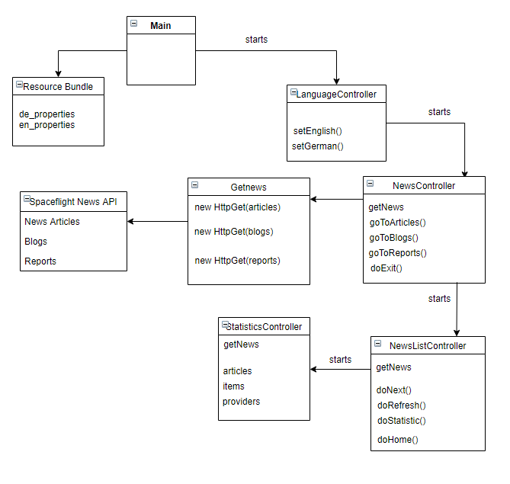

Abbildung

## Startpunkt Main

Die Main Klasse importiert die Sprachressourcen um dann die Benutzeroberfläche in verschiedenen Sprachen darzustellen. Die Main Methode startet den LanguageController, der die graphische Struktur steuert, so dass es dann wie in der Abbildung 4 aussieht.

## Controller und GUI

Im Weiteren ist das Prinzip jeweils so, dass der im Programm aktuelle Controller, bei jeder neuen Abbildung die gezeigt werden soll, den nächsten Controller startet.

## Rest-Schnittstelle mit dem API

Die GetNews Klasse holt die gewünschten Nachrichten beim Server von Spaceflight News API.  
Damit diese Informationen, die noch in Json-Form vorliegen von der Applikationslogik gebraucht werden können, braucht es den Deserializer.

## Deserializer

Der Deserializer schlüsselt diese Informationen auf und übergibt diese in geeigneter Form der Applikationslogik.

## Articles

Die Applikationslogik, wie beispielsweise die Klasse Articles legt die Strutur, damit dann mittels JavaFX die Tabellen mit den verschieden Informationen angezeigt werden können.